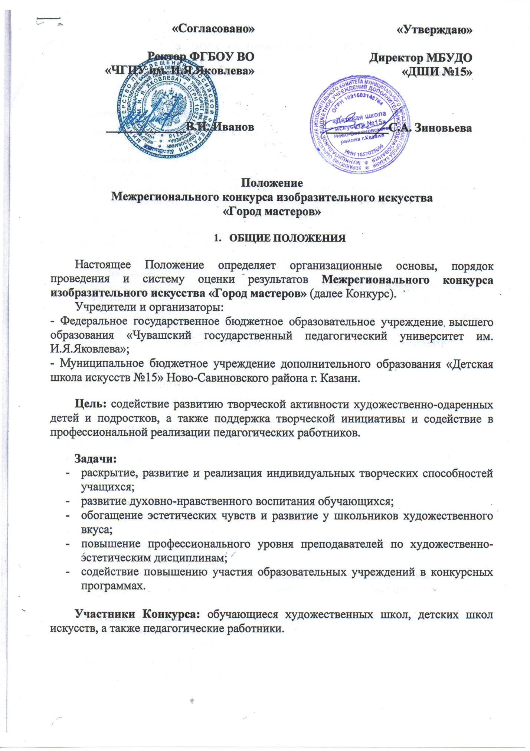

- ПОРЯДОК ПРОВЕДЕНИЯ КОНКУРСА

Конкурс проводится в заочной форме, с использованием информационных технологий удаленного доступа.
Временной регламент участия в Конкурсе:
- в период с сентября 2021 г. по февраль 2022 г. - выполнить творческую работу в образовательном учреждении.
- в период с 18 по 28 февраля 2022 г. - подать заявку, пройдя по ссылке: https://forms.gle/qHbHuiSLVu42GJxw7
- в период с 18 по 28 февраля 2022 г. - загрузить фото конкурсной работы на Облако, пройдя по ссылке: https://cloud.mail.ru/public/PPug/5aYi7cjZ2
Для этого необходимо зайти в Ваш имеющийся аккаунт mail.ru любым из предложенных способов, либо создать его.
Внимание! Загружать фото необходимо согласно папкам в Облаке, учитывая номинацию и возрастную группу. Работы, присланные после 28 февраля, к участию приниматься не будут.
- в период с 3 по 7 марта 2022 г. - работа членов жюри и подведение итогов.
- с 12 марта - размещение Итогового протокола на сайте МБУДО «Детская школа искусств №15» Ново-Савиновского района г. Казани: https://edu.tatar.ru/nsav/page523112.htm
- в период с 12 марта по 12 апреля 2022 г. - рассылка наградного материала.

Ответственные лица:
Бердникова Арина Евгеньевна 89046711487
Прусакова Камила Тафкилевна 89033132731

Номинации Конкурса:
- «Графика»
- «Живопись»
- «Декоративно-прикладное искусство»

Возрастные группы участников:
- 7- 8 лет (младшая группа);
- 9-10 лет (средняя группа);
- 11-13 лет (средняя группа);
- 14-18 лет (старшая группа);
Возраст участников определяется на момент проведения Конкурса.
- Педагогические работники художественных школ, детских школ искусств.

Критерии оценки:
- соответствие возрасту;
- мастерство исполнения;
- раскрытие темы;
- цветовое решение, колорит;
- композиция;
- выразительность, эмоциональность;
- оригинальность.

Условия приёма Конкурсных работ:
- Работы, представленные на Конкурс, должны иметь законченный вид:
- Материалы и техника исполнения - по выбору участника конкурса.
- Размер рисунка - формат А3/А2.
- Работы по ДПИ в свободном размере.
- Каждый участник Конкурса может представить одну творческую работу.
- Автором одной работы может быть только один человек.
- Представленные к Конкурсу работы не должны быть использованы ранее в других конкурсных мероприятиях.
- ВАЖНО!!! От одной образовательной организации принимается не более 5 работ (учитываются все возрастные группы). В случае если участники присылают более 5 заявок, организаторы имеют право удалить лишние работы на своё усмотрение.
- Организаторы в праве на своё усмотрение не допустить на Конкурс работы, не соответствующие критериям оценки.
- Жюри Конкурса формируется из педагогов, ведущих специалистов в сфере изобразительного искусства.
- Подтверждение возраста участников может быть затребовано членами жюри.
- Вопросы, не освещенные настоящим Положением, вправе решать Организаторы. В случае необходимости Организаторы оставляют за собой право вносить изменения и дополнения в условия проведения Конкурса.
- Участие в Конкурсе подразумевает безусловное согласие участников со всеми пунктами данного положения, а также означает согласие участника на обработку, хранение и использование личной информации (ФИО, возраст, место работы, место учебы, город проживания) в технической документации Конкурса на бумажных и электронных носителях. А также согласие на публикацию указанной информации в сети Интернет на ресурсах, принадлежащих МБУДО «Детская школа искусств №15» Ново-Савиновского района г.Казани.

3. ПОДВЕДЕНИЕ ИТОГОВ И НАГРАЖДЕНИЕ

Конкурсные работы оцениваются по возрастным группам. Победители Конкурса награждаются Дипломами Лауреата и Дипломанта I, II и III степени, Дипломами участников. Жюри конкурса оставляет за собой право присуждать не все места либо делить одно место на несколько участников.
Дипломы направляются на электронный адрес, указанный в Заявке участника.
ВНИМАНИЕ! Если Вы не получили Диплом, позвоните, пожалуйста, ответственному лицу Камиле Тафкилевне Прусаковой по телефону 89033132731.

